Kylian Mbappé fait un « très gros don »

à la Fondation Abbé Pierre
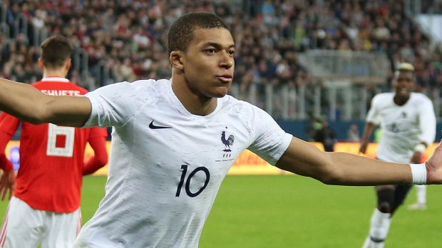
Bérengère Dommaigné - publié le 30/03/20

Il a tenu à la discrétion sur son don et le montant, mais c'est la Fondation Abbé Pierre qui a pris la parole pour annoncer que Kylian Mbappé avait fait "un très gros don" pour soutenir l'association. Avec la grave crise sanitaire en cours, la Fondation se bat tout particulièrement pour les personnes à la rue ou en grande précarité, l'aide des riches donateurs est donc toujours la bienvenue !
C’est par un tweet que la Fondation Abbé Pierre a rendu public ce joli geste du footballer Kylian Mbappé. Le champion de la Coupe du monde 2018 a fait un « très gros don » à la Fondation qui s’occupe des plus défavorisés. Du montant on n’en saura rien, mais peu importe, c’est le geste qu’il faut saluer, de la part d’un jeune footballer, « qui représente un modèle pour énormément de personnes dans le pays » a indiqué le délégué général de la fondation Christophe Robert, interrogé sur CNews.
Si la Fondation a tenu a rendre public cette démarche, c’est évidemment pour mieux faire connaitre ses actions au quotidien, et ses besoins en cette période inédite de confinement d’un pays entier, où les plus démunis se trouvent dans des situations extrêmement précaires. Ainsi la Fondation a tenu à préciser que la générosité du footballer va permettre la mise en œuvre d’actions de première urgence comme l’accès à l’eau et à l’hygiène des personnes en grande précarité, l’accès à l’alimentation, le financement des maraudes et la mise à l’abri de personnes sans domicile.
Kylian Mbappé, de son côté, est resté discret, et sans doute est-il confiné lui aussi quelque part, mais sa démarche peut servir d’exemple et de modèle pour ceux qui veulent aider leur prochain, et agir ainsi comme des chrétiens. C’est sans doute dans cet état d’esprit que le champion du monde a agi, lui qui ne cache pas être croyant, comme il l’avouait à des enfants lors de l’émission de télévision « Au tableau » diffusée sur C8 en novembre 2018.

